驰骋工作流程操作手册

工作流引擎 V4.0

用
户
手
册

驰骋软件公司2003-2009年
2009-10 更新

目 录
===================
1概要介绍 2
名词解释： 2
概要介绍： 3
2流程的功能列表 3
3流程发起 3
4待办工作 6
5在途工作 7
6流程查询 10
7工具栏 11
7.1个人信息 11
7.2授权与授权方式登陆 11
7.3时效分析 12

1概要介绍

1.1名词解释：
工作流程：就是处理一件事情的过程。现有的流程就是用计算机语言，把现实工作的过程描述出来。把手工作业下的流程通过网络与计算机实现出来，用计算机减少手工作业下的劳动强度，进而实现集团公司规范化、高效的管理。
工作节点：一条流程是由多个节点完成的，节点也是处理此事情的环节。
表单：就是一个环节上要处理的内容，也就是工作内容，也称为采集的信息。
在途工作：在途工作就是我参与的一条流程，这条流程还没有处理完。从在途流程中你可以查看这条流程运行在什么位置？
授权：就是自己的权利受让给别人行使。
收回授权：是授权的逆向操作。
授权方式登陆：以授权人的身份进入系统，处理工作。
在途工作：我参与一个流程的工作，但是这条流程没有执行完成。
工作退回：发送我的工作我感到处理它不合适，需要退回。退回可以退回到以前工作的任意节点。退回工作时，一定要输入退回的原因。
工作转发：就是当前的工作转发给别人处理。
撤消：当一件工作发送出去后，在对方没有处理时，都可以撤消回来。发送出去的流程都可以在在途工作中查询出来。如果是第一个工作节点发起人在发送后撤消可以删除它。
分配工作：一件工作发送到下一个工作岗位可能有多个人接受。如果用户想指定特定的人员处理，就需要工作分配。每一次分配系统就是自动记录当然的工作行为，下次系统会按照这次行为进行自动分配。
流程附件：一个流程要任何一个节点上都可以传递附件。附件的权限是谁上传的谁可以修改这个附件。您发布在此流程上的附件参与此流程上的人都可以看的到。
汇签节点：它相对于审批节点来说，所有的审批人都要同意了才能向下执行。

1.2概要介绍：
1, 流程中的表单，都是系统自动生成的格式统一、使用方便、每个表单的填写不用在做单独培训。熟悉一个表单的填写，其它的表单您都会处理。
2, 流程操作简单方便。基本功能点少。常用的功能有：发起、填写、保存、发送。
3, 在处理流程时，自动化程度高，系统自动寻找要接受的人员，被发送人可以执行在次的分配。
4，流程的工作报告可以详细的让操作员看到每个的操作步骤。
5, 流程功能齐全：退回、转发、工作撤消、删除、授权、查询。满足高级用户的需要。
6，流程运行模式齐全：单签、会签、并流、合流。

2流程的功能列表
发起：发起流程。系统根据当前的工作岗位与部门展示出来他能够发起的工作。
待办：等待您处理的工作列表。
在途：我参与的工作，但是没有完成。
查询：流程查询。
工具栏：流程的其它工具。

3流程发起
能够启动什么样的流程是由当前进入系统的岗位与部门确定的。
点流程发起菜单，就可以看到当前的操作员能够发起的流程。
点击要发起的流程，系统会弹出窗口打开第一个节点信息采集界面，输入要发起的信息然后进入。填写完成后，点发送按钮，系统会提示您执行的结果。其它的流程环节处理也是如此。
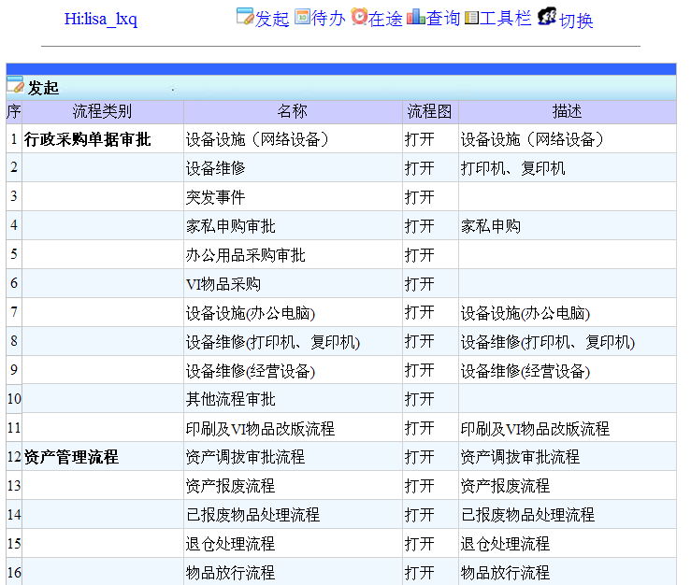

当前人员能够发起流程,点其中的一个流程就可以出现如下流程处理，如下图。
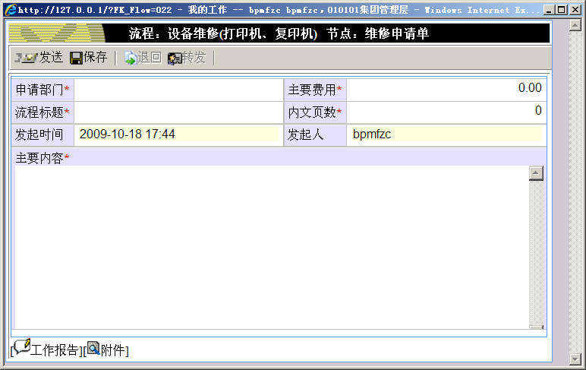

您填写完每个项目后，可以点底部的附件，添加附件。点配件填写明细表。
点上部的工具上的发送按钮，将工作发送到下一个工作岗位。
点保存按钮可以保存当前的数据。
点工作报告按钮可以查看工作的情况。
特别说明：流程标题就类于邮件的标题一样，如果您不填写系统会自动增加一个标题. XXX在XX月XX号XX:XX发起。
附件：你可以把这个附件发送到下一次工作环节中去。
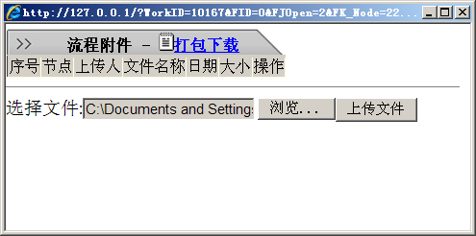
下面我们在填写完一个表单后发送到下一个步骤。系统会把执行的信息提示给您。如下图。
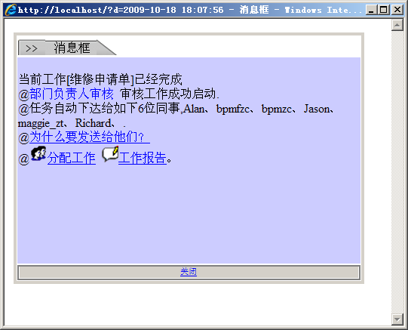
因为下一个步骤有多个人可以去处理，如果您只想指定特定的人去处理，您可以执行分配工作。只有被分配人才能看到、处理您的工作。您的分配信息系统会自动记录下来，如果下一次在运行到这里，系统会按照您上次分配的结果进行处理，这叫分配工作的智能投递。因为系统已经记录下来你的上次操作行为。
如下图：
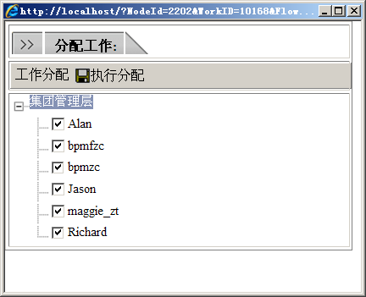

4待办工作
工作发送出去后，接受人的待办工作列表里就出现了他的一个工作信息。如下图：待办工作列表。
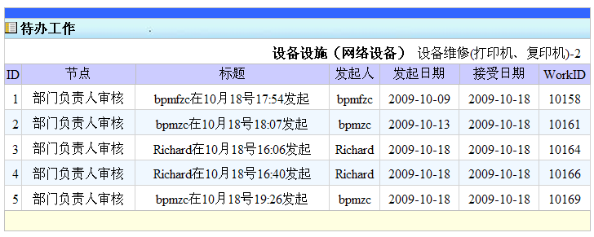

在工作列表里面，系统把待办工作个数列出来，工作名称列出来。

点一条工作后，就可以处理这个工作。

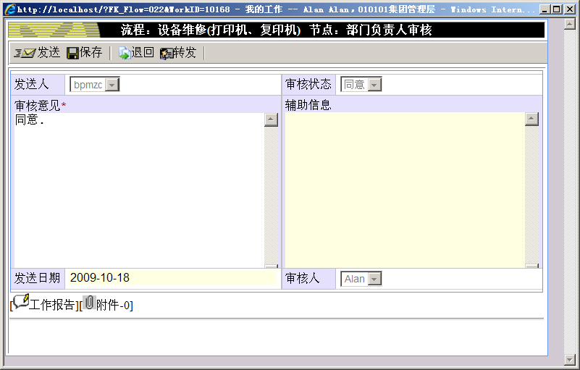

5在途工作
就是我参与的工作，但是还没有完成的工作。您都可以在在途工作中查询出来。
说明：在在途工作您可以查看此工作运行的情况，如果您发送的工作接受人还没有处理，您就可以撤消发送。
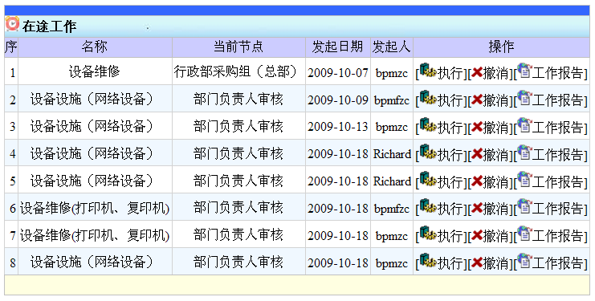

工作撤消：
如果工作您发送后、对方没有处理前感到有错误，您可以在在途工作中查询出来并撤消发送。修改本次填写的结果重新发送，如果您是第一个节点，您就可以删除它。
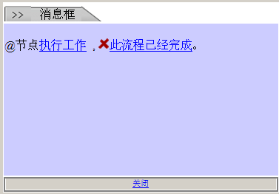

工作处理：
处理当前待办的工作，包含如下几个操作点。
- 填写表单与明细表单。
- 附件操作。
- 退回。
- 转发。
- 查看工作报告。
- 撤消处理。

如下图：

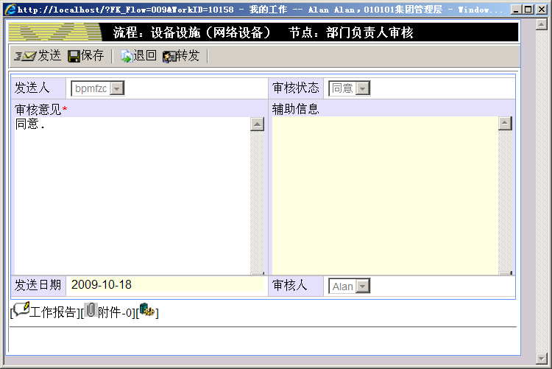
如果不同意，就可以退回，点退回按钮，出现如下界面。
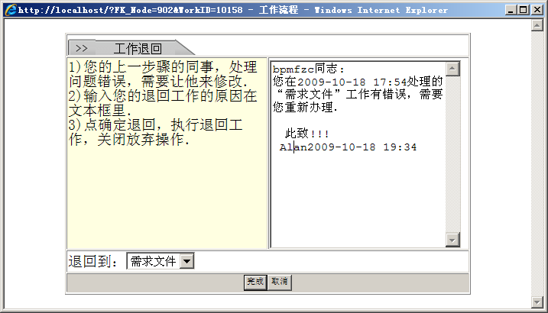
点完成按钮就可以完成退回，您可以退回到流程经过的任意步骤。
转发就是当前的工作转交给另外的人去处理，转发的范围就是您单位或者科室内部的人员。
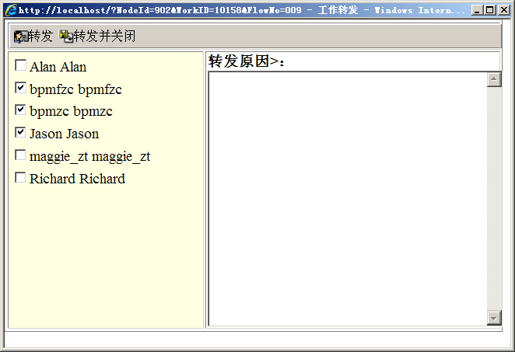

输入转发原因，点转发按钮，就可以完成工作的转发了。

6流程查询

用来查询以前发生的工作时，可以利用流程查询功能。点流程查询功能后系统列出来当前人员能够操作的节点。这是确定您要查询那一个流程那一个节点的数据。如下图所示。
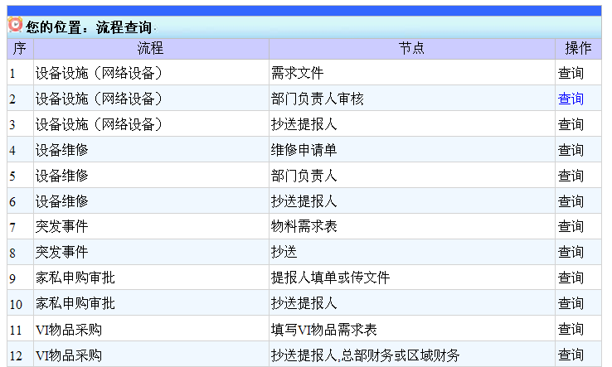
点查询按钮，就是执行对此节点的数据，如下图：就查询出来部门负责人审核的节点，点工作报告就可以查看此流程的详细信息。
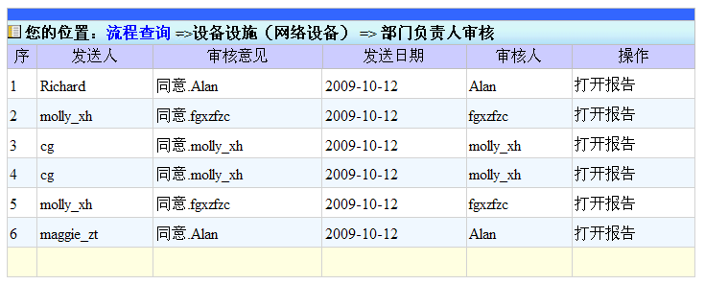

7工具栏

7.1个人信息
显示当前用户的部门，岗位信息。
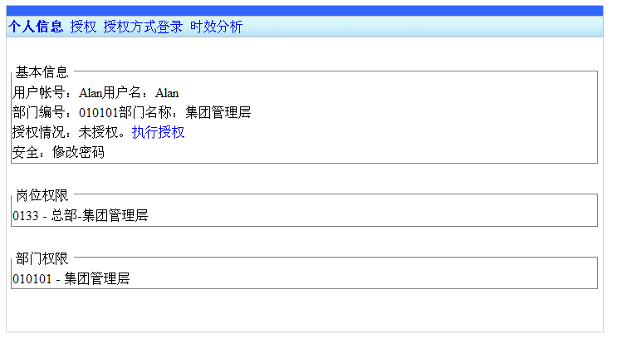

7.2授权与授权方式登陆

授权：就是把自己的权利让别人行使。在同一个时间内只能授权给一个人。
收回授权：对授权采取逆向操作。
授权方式登录：就是接受别人的授权后以别人的身份处理工作。
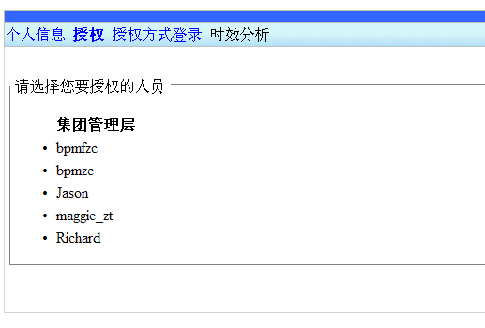

7.3时效分析
用来分析每个流程节点用时，用于流程的调整。

